**Introdução**

O projeto em questão trata-se de um software para gerenciamento de tarefas onde o usuário poderá efetuar o login na sua conta e acompanhar as tarefas cadastradas no sistema, juntamente de suas situações.

**Objetivo**

A principal finalidade é auxiliar o usuário à organizar suas tarefas como uma agenda virtual. A aplicação contará com uma tela de login, cadastro de usuário e cadastro, edição e apresentação das tarefas.

Para cada ocorrência ele poderá determinar um nome, descrição e situação, conforme a realização das mesmas, além de alterar sua situação para aberta, pendente, realizada ou atrasada.

Apesar de se tratar de uma página Web, ela contará com a adaptação para dispositivos móveis, garantindo uma melhor usabilidade do usuário final em qualquer local ou situação.

**Escopo**

O front-end será desenvolvido em Html, Javascript e Css, junto dos frameworks Boostrap e Jquery. Já o back-end, onde ficará toda a nossa lógica, será desenvolvido em Python. O gerenciamento do banco de dados ficará por conta do MySql.

**Requisitos**

* SDK Python;
* Frameworks;
* Aplicação editora de código-fonte;
* Aplicação para gerenciamento de banco de dados;

**Backlog**

|  |  |  |  |
| --- | --- | --- | --- |
| Tarefa | Descrição | Prioridade | Dependências |
| Gerenciamento de usuários | Desenvolvimento do cadastro | 1 | - |
| Desenvolvimento do login | 1 | - |
| Gerenciamento de tarefas | Desenvolvimento do cadastro | 2 | Gerenciamento de usuários |
| Desenvolvimento do editor | 2 | Gerenciamento de usuários |
| Desenvolvimento do relatório | 2 | Gerenciamento de usuários |

**Funcionalidades**

Cadastro de usuário:

O cadastro de usuário é indispensável para o uso da aplicação, sendo necessário para obter acesso as demais funcionalidades. Consiste em um formulário onde deverão ser informado dados como nome, e-mail e senha.

Por motivos de verificação, a senha deve ser informada duas vezes.

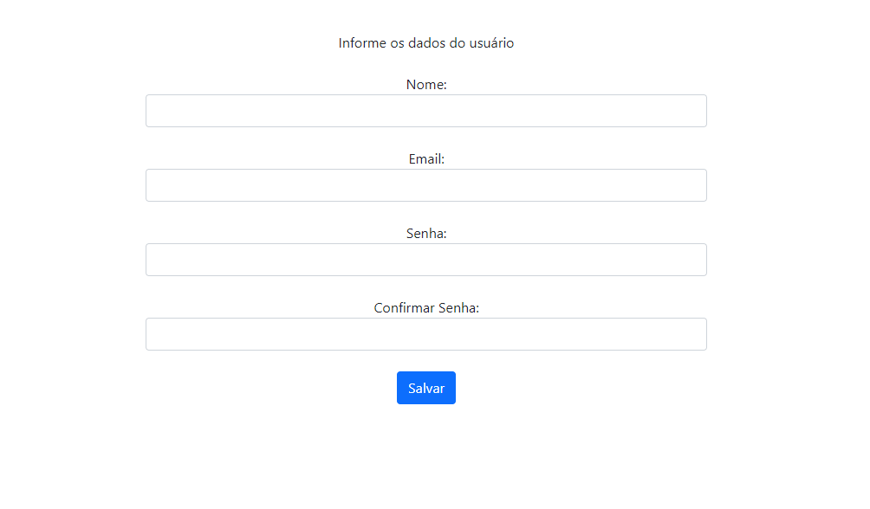

Login:

Para obter acesso à aplicação o usuário deve passar pelo login, utilizando o e-mail e senha cadastrados posteriormente.

Caso o e-mail ou senha estejam inválidos, será apresentado uma mensagem de erro.

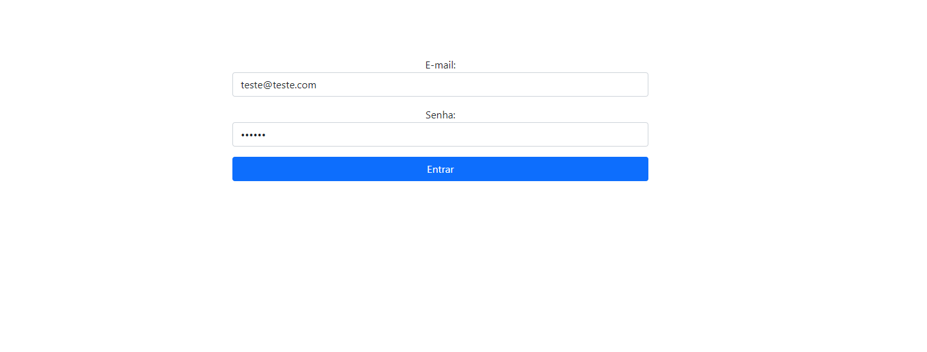

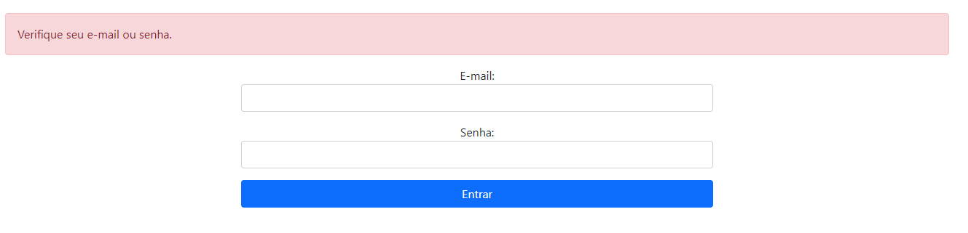

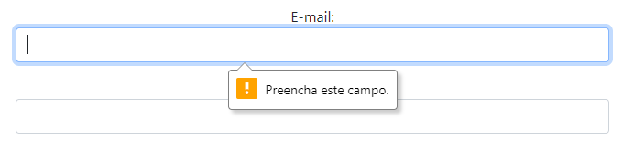

Cadastro de tarefas:

Uma vez conectado à aplicação, o usuário poderá realizar o cadastro de suas tarefas informado o nome, descrição e situação no formulário de registro.

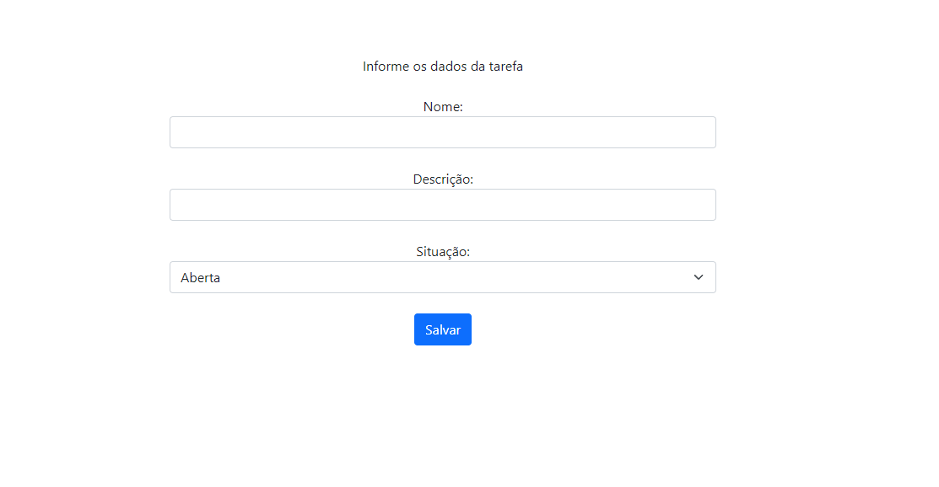

Lista de tarefas:

Serão listadas todas as tarefas de determinado usuário, junto da data de cadastro e situação atual. Essa também é a tela inicial onde todos serão redirecionados após o login.

As situações irão determinar a cor de cada tarefa no intuito de chamar mais ou menos atenção.

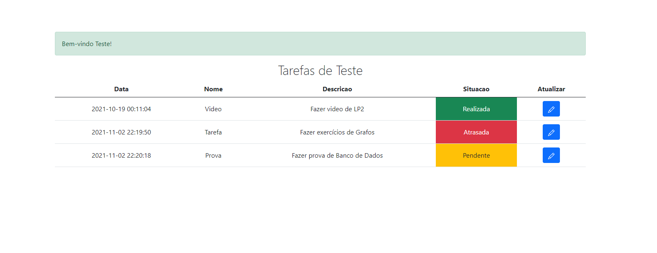

Os botões de edição redirecionam o usuário a tela de alteração de situação.



Alterar situação:

Nesse local o usuário poderá atualizar a situação de determinada tarefa, sendo as seguintes possibilidades:

* Aberta
* Pendente
* Realizada
* Atrasada

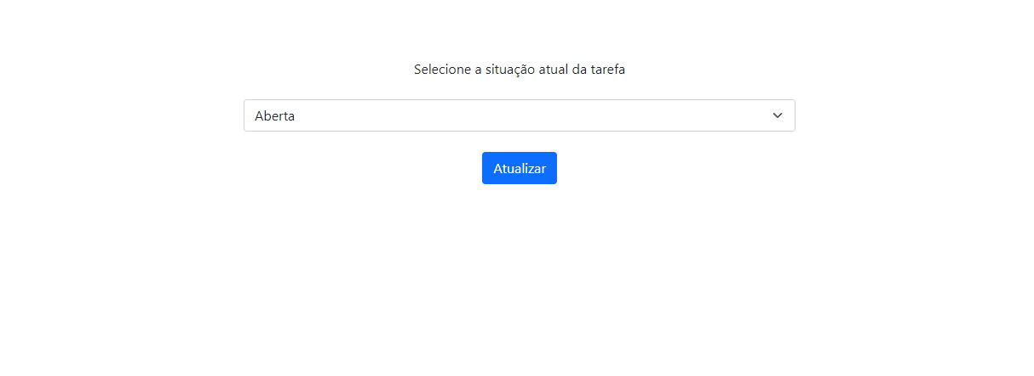

Exemplo:



